Биотехнолог

Описание профессии | Биотехнолог - это специалист, который занимается разработкой, исследованием и применением биологических процессов и организмов в различных сферах деятельности. Биотехнологи используют свои знания в области биологии, химии, физики, математики, информатики и инженерии для разработки и применения продуктов, процессов и систем, основанных на живых организмах или их компонентах. Биотехнологи создают новые лекарства, продукты питания, материалы, энергетические источники и многое другое.
Качества, необходимые для работы | - наблюдательности и точности в мелочах;  - склонности к анализу;  - хорошего знания основ химии и биологии;  - умения мыслить творчески;  - способности к поиску новаторских идей;  - работоспособности.
Предметы в школе, которые требуют усиленного (углубленного) изучения | - Биология  - Химия  - Физика  - Математика  - Информатика
Где можно получить профессию  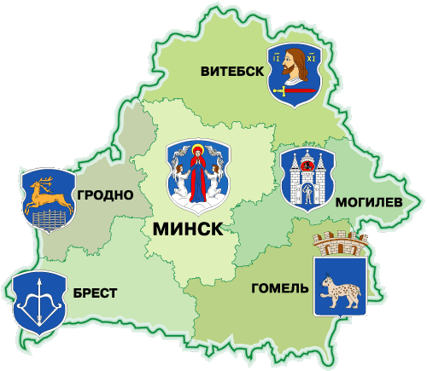 | В нашей стране несколько вузов готовы взяться за подготовку биотехнологов:  - БГУ(https://bsu.by/), БГТУ(https://belstu.by/),  - ПолесГУ(https://www.polessu.by/)  - ГрГУ имени Янки Купалы(https://www.grsu.by/)
Применение профессии | Биотехнологи показали свою эффективность в разных сферах производства и научной мысли. Их труд востребован там, где требуется эффективный и безопасный способ ведения производственного процесса, который будет наносить как можно меньший урон экологии. Таких направлений становится все больше:  - фармацевтические предприятия;  - медицинские исследовательские институты;  - экологические организации;  - энергетические компании;  - предприятия сельскохозяйственного сектора;  - высшие учебные заведения;  - лаборатории.
Преимущества профессии | - Интересную сферу деятельности  - Большую востребованность  - Возможность участвовать в новых перспективных разработках  - Ощущение своей причастности к современным технологиям  - Возможность выбора смежных специальностей  - Лёгкость трудоустройства за рубежом.
Недостатки профессии | - Отрицательное отношение людей к экспериментам в области генной инженерии и генетически модифицированным продуктам. При этом этикетки «Без ГМО» на продуктах питания по-прежнему для многих являются признаком качества и безопасности для здоровья.  - Сложность обучения: получение образования в этой области может потребовать значительных усилий и времени.  - Высокие требования безопасности: работа с биологическими материалами и генетическими технологиями требует строгого соблюдения стандартов безопасности.  - Неопределенность результатов: в исследованиях и разработках не всегда можно предсказать результаты, что может быть вызовом.  Конкуренция: в индустрии биотехнологии может быть высокая конкуренция за вакансии и гранты на исследования.
Реклама | Ваше здоровье-наша забота!  Биотехнология - ключ к здоровому будущему.  